Поступление налогов и сборов в консолидированный бюджет Ивановской области
за январь-август 2020 года

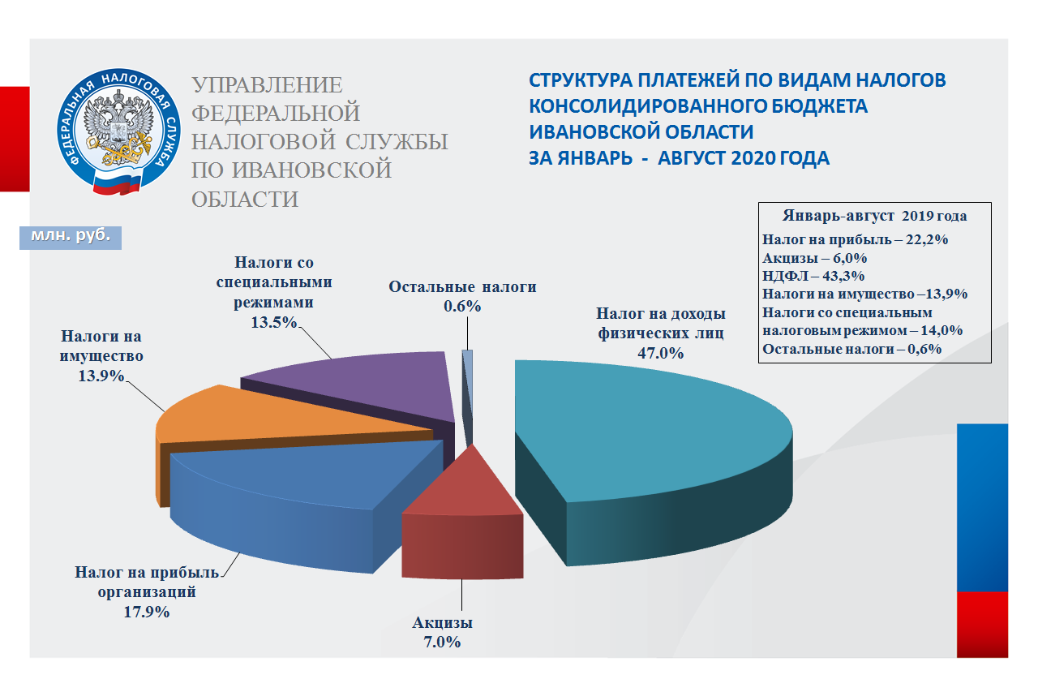

Показатели поступления администрируемых ФНС России доходов
в областной бюджет в январе-августе 2020 года

млн. руб.
Период | Всего поступило налогов и платежей, млн. руб. | в том числе:
 |  | Налог на прибыль организаций | Акцизы по подакцизным товарам | НДФЛ | Имущественные налоги | Налоги со специальными налоговыми режимами | Остальные налоги
Январь-август 2020 | 12 206,5 | 2 826,3 | 1 104,9 | 4 770,5 | 1 653,2 | 1 850,7 | 0,9
Январь-август 2019 | 12 596,1 | 3 575,6 | 961,0 | 4 475,6 | 1 658,8 | 1 923,4 | 1,7
в % к 2019 | 96,9 | 79,0 | 115,0 | 106,6 | 99,7 | 96,2 | 52,9
